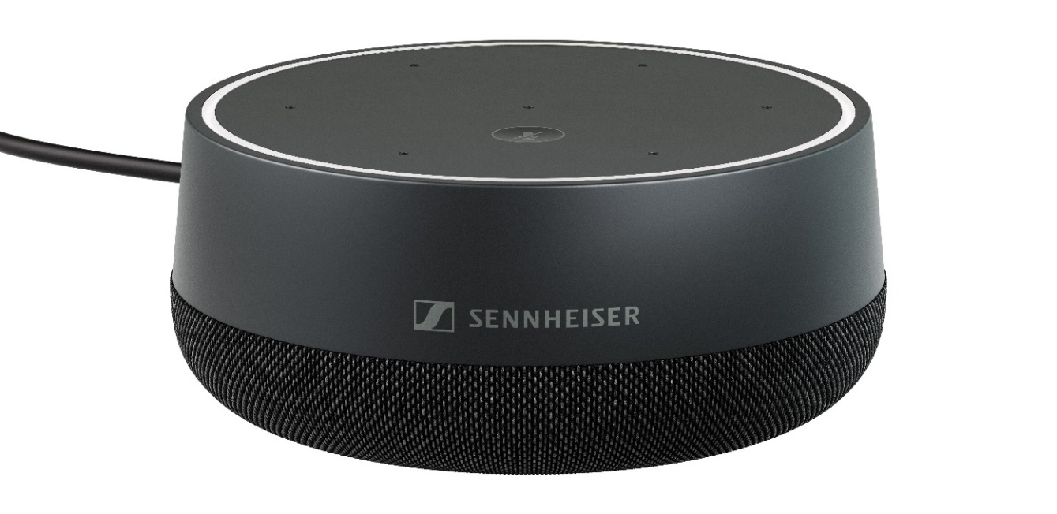
Sennheiser Presenta TeamConnect Intelligent Speaker para Microsoft Teams Rooms.
La Nueva Solución de Comunicacoines Unificadas Fue Presentada Esta Semana En Un Seminario En Línea.

Wedemark, 03 de marzo 2022 – Sennheiser, la primera opción en tecnología de audio avanzada que facilita la colaboración y el aprendizaje, se complace en anunciar un altavoz inteligente certificado para Microsoft Teams, el TeamConnect Intelligent Speaker. Originalmente planeado para su lanzamiento en el evento Integrated Systems Europe (ISE) 2022, la nueva solución de comunicaciones unificadas para Microsoft Teams Rooms de tamaño mediano ahora se lanzó durante seminarios en línea gratuitos.

Con TeamConnect Intelligent Speaker, Sennheiser ofrece una solución para apoyar reuniones inteligentes, enfocadas e inclusivas para hasta 10 personas, ya sea que los participantes se unan de forma remota o estén oresentes en la sala. Cuenta con un altavoz omnidireccional que cubre un radio de 3,5 m y siete micrófonos de formación de haces integrados para lograr una calidad de sonido impecable. A través de este altavoz inteligente, Microsoft Teams proporciona una transcripción automática de la reunión en tiempo real, identificando a las personas individuales que hablan por su nombre, en caso de que hayan registrado sus voces. Esto proporciona una experiencia de reunión inclusiva para participantes remotos y con problemas de audición.

“Sennheiser es conocido por nuestro micrófono TeamConnect Ceiling 2 líder en la industria con TruVoicelift”, dijo Anne Guhn, Gerente de Producto de Sennheiser. “Esta adición a nuestra familia TeamConnect nos ofrece la oportunidad de expandirnos a una sala de reuniones de diferente tamaño, a un precio que algunos no esperarían de Sennheiser”.
Con TeamConnect Intelligent Speaker Sennheiser proporciona una solución para reuniones inteligentes, enfocadas e inclusivas para hasta 10 personas.

Las soluciones inteligentes, como el software de reconocimiento de voz integrado Cortana y las notas automáticas de la reunión, hacen posible una experiencia de reunión inclusiva para los participantes remotos y con problemas de audición. Con múltiples opciones de montaje, cables largos y una variedad de enchufes para cada región, el TeamConnect Intelligent Speaker ofrece una experiencia de instalación fácil y flexible.

“Las herramientas de videoconferencia como Microsoft Teams se han convertido en la columna vertebral de la comunicación para muchas empresas e instituciones educativas”, dijo Albert Kooiman, Director Sr. de Ingeniería y Certificación de Socios de Dispositivos de Microsoft Teams. “El TeamConnect Intelligent Speaker de Sennheiser no solo brinda un excelente audio en la sala de reuniones, sino que también desbloquea la mejor tecnología de voz. Solo los altavoces inteligentes como este ofrecen las mejores transcripciones de voz”.

Microsoft Teams Rooms combina el espacio de trabajo virtual de Microsoft Teams con salas de reuniones del mundo real que cuentan con equipos audiovisuales de socios de hardware certificados por Microsoft.

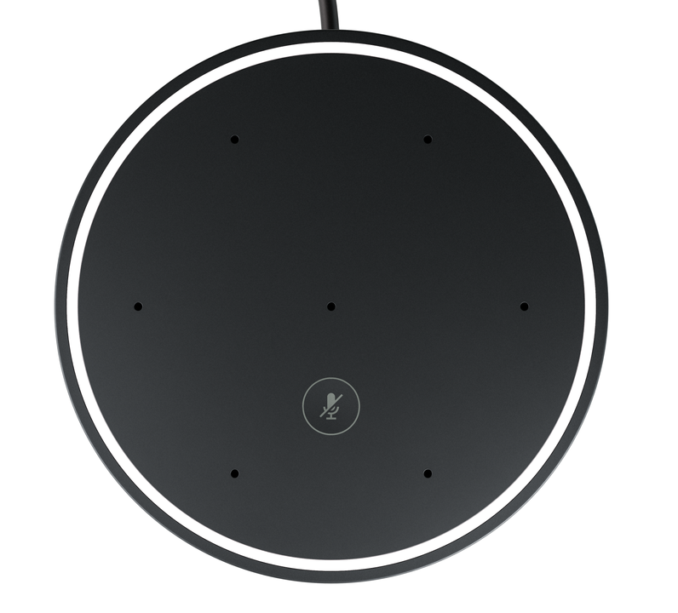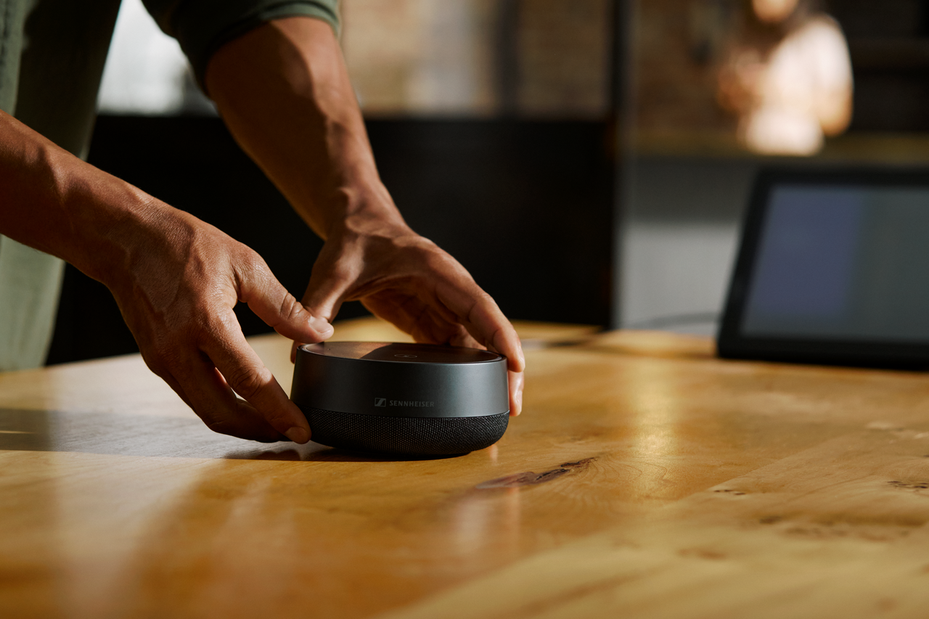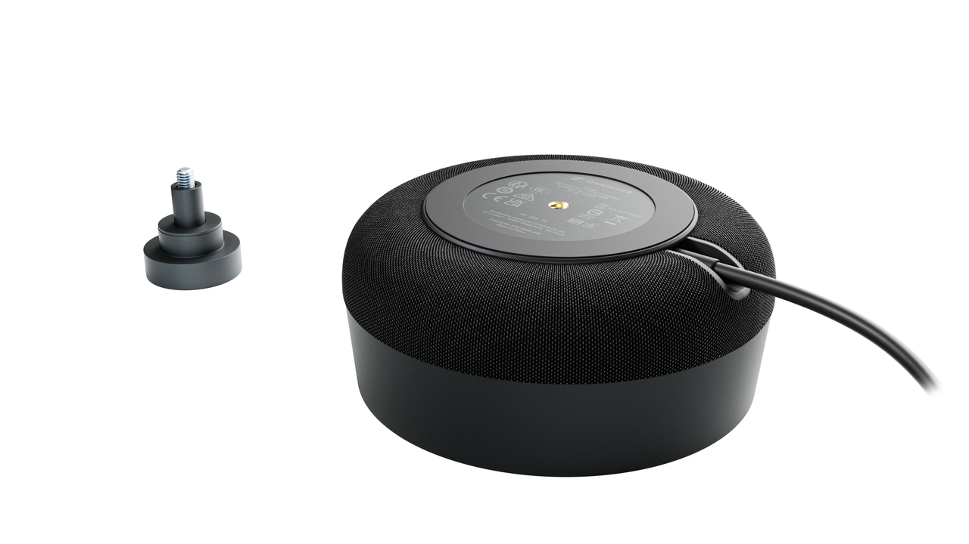
Conoce más sobre este producto en: www.sennheiser.com/tcisp
(Fin)
Encuentra las imágenes que acompañan a este comunicado de prensa para descargar aquí.

Acerca del Grupo Sennheiser
La empresa familiar independiente Sennheiser fue fundada en 1945 y hoy en día es uno de los proveedores líderes en el campo de la tecnología de audio profesional. Desde 2013, Daniel Sennheiser y el Dr. Andreas Sennheiser han sido la tercera generación de la familia Sennheiser para administrar la empresa. La sede del Grupo Sennheiser se encuentra en Wennebostel en Wedemark, cerca de Hannover.

Acerca de la marca Sennheiser
Vivimos y respiramos audio. Nos guía la pasión por crear soluciones de audio que hagan una diferencia. Construir el futuro del audio y brindar experiencias de audio extraordinarias a nuestros clientes: esto es lo que la marca Sennheiser ha representado durante más de 75 años. Mientras que las soluciones de audio profesional como micrófonos, sistemas de conferencia, tecnologías de streaming y sistemas de monitoreo son parte del negocio de Sennheiser electronic GmbH & Co. KG,, el negocio con dispositivos de consumo como auriculares o audífonos, barras de sonido y dispositivos auditivos es operado por Sonova Holding AG bajo la licencia de Sennheiser.

www.sennheiser.com
www.sennheiser-hearing.com

Contacto de prensa local
Sennheiser Latin America
Mara Guillen
T +52 55 4352 2381
mara.guillen@sennheiser.com

